LUNES 23 DE SEPTIEMBRE
- 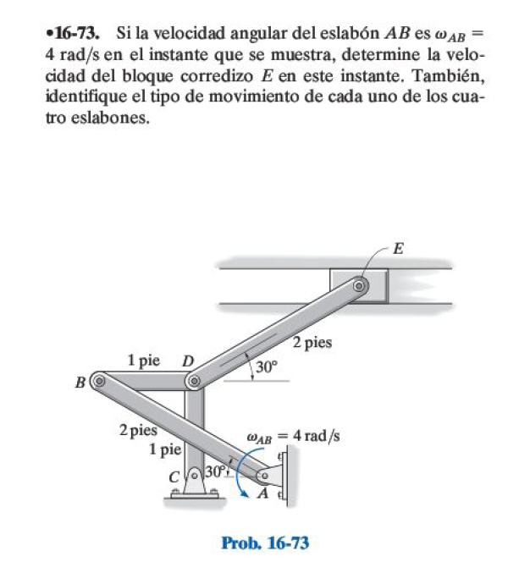

LUNES 30 DE SEPTIEMBRE

- 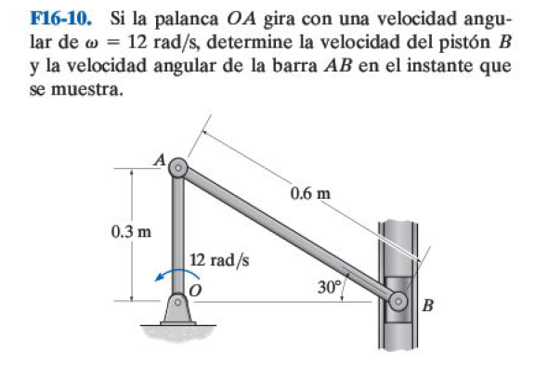

- 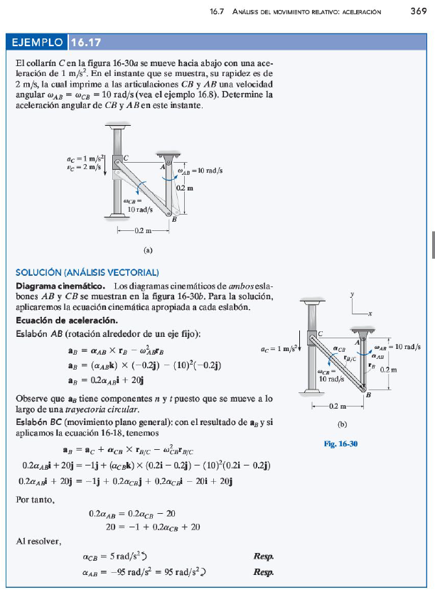
MIERCOLES 25 DE SEPTIEMBRE

